[](https://c681a9f6.form.kintoneapp.com/public/c92f2c31cdb2d81266301bcdb29e0acd5548de583e7bf4b8fa06f259a7695449)[](https://c681a9f6.form.kintoneapp.com/public/junior-mado-tokoform)グラフィカル ユーザー インターフェイス, アプリケーション
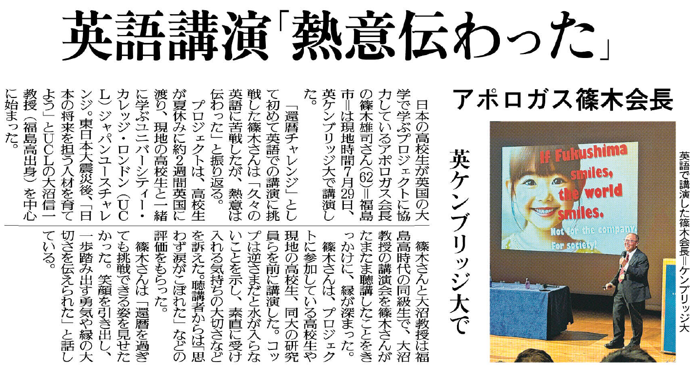

英語で講演した篠木会長の姿から、どんなことを考えましたか。

篠木会長は講演会の後、何を思いましたか。

講演会はどこで、誰に対して、何語で行われましたか。

⑲

▲ 8月 8日 福島民友新聞掲載